|  |  |
| --- | --- |
|  | БЛАНК-горизонт-контур |
| "УТВЕРЖДАЮ"  Начальник управления культуры, спорта и молодежной политики Кемеровского муниципального округа  __________________М.С. Лянг  "____"_____________ 2021 г. | "УТВЕРЖДАЮ"  Вице-президент Кемеровской региональной общественной организации "Федерация рыболовного спорта Кузбасса"  __________________Д.И. Козлов  "____"_____________ 2021 г. |

**ПОЛОЖЕНИЕ**

**о проведении Чемпионата Кемеровского муниципального округа**

П О Л О Ж Е Н И Е

**по рыболовному спорту в дисциплине «ловля донной удочкой»**

**(номер-код вида спорта: 0920161811Л)**

с. Ягуново

10 октября 2021 г.

**1. Общая информация**

Чемпионат Кемеровского муниципального округа по рыболовному спорту в дисциплине «ловля донной удочкой» (далее – соревнования) проводится в личном зачете в соответствии с муниципальным календарным планом официальных физкультурных мероприятий и спортивных мероприятий, проводимых на территории Кемеровского муниципального округа в 2021 году и правилами вида спорта «рыболовный спорт».

Настоящее положение является официальным вызовом на соревнования.

**2. Цели и задачи проведения соревнований**

Соревнования проводятся с целью популяризации и развития рыболовного спорта в Кемеровском муниципальном округе.

В ходе соревнований решаются задачи:

- выявление сильнейших спортсменов;

- вовлечение молодежи в занятия рыболовным спортом;

- пропаганда здорового образа жизни среди населения;

- обмен опытом спортивной и тренерской работы.

**3. Сроки и место проведения соревнования**

Соревнования проводятся **10 октября 2021 года** на пруду «Мирное» (с. Ягуново Кемеровского района) в два тура по 2,5 часа в один день в соответствии с Программой соревнований ***(приложение № 5).***

Проезд до водоема представлен в ***приложении № 2***, характеристика водоема представлена в ***приложении № 3***, характеристика водоема представлена в ***приложении № 4***.

**4. Руководство проведения соревнования**

Общее руководство проведением соревнований осуществляет управление культуры, спорта и молодежной политики администрации Кемеровского муниципального округа.

Непосредственная организация и проведение соревнований осуществляется Кемеровской региональной общественной организацией «Федерация рыболовного спорта Кузбасса» (далее - ФРСК) и Главной судейской коллегией соревнований.

Врач соревнований Селезнев Олег Геннадьевич – нейрохирург ГАУЗ ККБСМП им. М.А. Подгорбунского.

Обеспечение охраны порядка на соревнованиях - волонтеры из членов КРОО «ФРС Кузбасса», а также судейская коллегия.

Ответственность за размещение (проживание) и питание иногородних спортсменов в дни проведения соревнований несут командирующие организации и представители команд.

**5. Требования к участникам соревнований и условия их допуска**

К участию в соревнованиях допускаются все желающие, подавшие заявку на участие в соревновании и представившие в комиссию по допуску необходимые документы.

Количество участников, представляющих город (или муниципальное образование), организацию, не ограничивается.

Участники должны быть не младше 16 лет.

Участникам до 18 лет необходимо иметь письменное (нотариально заверенное) согласие родителей или других законных представителей несовершеннолетнего на участие в соревнованиях, которое предъявляется в мандатную комиссию при регистрации.

Все участники соревнований должны иметь при себе:

- документ, удостоверяющий личность;

- зачетную классификационную книжку спортсмена с отметками о его спортивной квалификации;

- полис обязательного медицинского страхования;

- оригинал договора о страховании жизни и здоровья от несчастных случаев;

- письменное заключение о допуске к соревнованиям по состоянию здоровья.

**6. Обеспечение безопасности участников и зрителей**

В целях обеспечения безопасности зрителей и участников соревнований, соревнования проводятся в соответствии с требованиями:

- правил обеспечения безопасности при проведении официальных спортивных соревнований, утвержденными Постановлением Правительства Российской Федерации от 18.04.2014г. № 353;

- приказом Министерства здравоохранения Российской Федерации от 23.10.2020г. № 1144н «Об утверждении Порядка организации оказания медицинской помощи лицам, занимающимся физической культурой и спортом (в том числе при подготовке и проведении физкультурных мероприятий и спортивных мероприятий), включая порядок медицинского осмотра лиц, желающих пройти спортивную подготовку, заниматься физической культурой и спортом в организациях и (или) выполнить нормативы испытаний (тестов) Всероссийского физкультурно-спортивного комплекса «Готов к труду и обороне» (ГТО)» и форм медицинских заключений о допуске к участию физкультурных и спортивных мероприятиях»;

- рекомендациями по обеспечению безопасности и профилактики травматизма при занятиях физической культурой и спортом от 01.04.1993г № 44);

- Постановления Правительства РФ от 16.12.2013 №1156 «Об утверждении правил поведения зрителей при проведении официальных спортивных соревнований»;

- Постановления Правительства Российской Федерации от 06.03.2015 №202 «Об утверждении требований к антитеррористической защищенности объекта спорта» и формы паспорта безопасности объекта спорта (требованиями);

- приказа Минспорта России от 26.11.2014 №948 «Об утверждении Типовой инструкции по обеспечению общественного порядка и общественной безопасности на объекте спорта при проведении официальных спортивных соревнований»;

- ст. 2 Порядка организации и проведения массовых мероприятий, в редакции Закона Кемеровской области – Кузбасса от 14.12.2020 № 151 – ОЗ «О внесении изменений в Закон Кемеровской области «Об обеспечении безопасности при проведении массовых мероприятий» и Закон Кемеровской области «Об административных правонарушениях в Кемеровской области» (принят постановлением Законодательного Собрания Кемеровской области – Кузбасса от 25.11.2020);

- Регламента по организации и проведению официальных физкультурных и спортивных мероприятий на территории Российской Федерации в условиях сохранения рисков распространения COVID-19, утвержденного Минспортом Российской Федерации Матыциным О.В. и Главным государственным санитарным врачом Российской Федерации Поповой Ю.А. 31.07.2020 г. (в ред. дополнений и изменений, утв. Минспортом России 06.08.2020, Главным государственным санитарным врачом РФ 19.08.2020, дополнений и изменений, утв. Минспортом России 05.11.2020, Главным государственным санитарным врачом РФ 13.11.2020);

- Распоряжения Губернатора Кемеровской области – Кузбасса от 15.06.2021 № 85-рг «О снятии отдельных ограничений, внесении изменений и признании утратившими силу некоторых распоряжений Губернатора Кемеровской области - Кузбасса».

ФРСК несет ответственность за обеспечение безопасности при организации работ по подготовке и проведению соревнований, в том числе:

- за соответствие норм техники безопасности оборудования, инвентаря, мест проведения тренировок и соревнований;

- монтаж, использование и демонтаж специального оборудования, используемого при проведении тренировок и соревнований;

- ликвидацию неисправностей, обнаруженных на сооружении и отрицательно влияющих на проведении тренировок и соревнований;

- обеспечение мер по профилактике спортивного травматизма и безопасности подготовки и проведения соревнования в целом;

- организацию безопасности в соответствии со ст.12, Федерального закона от 07.02.2011г. № 3-ФЗ (ред. от 06.12.2011г.) «О полиции» в месте проведения соревнований и прилегающей территории;

- организацию медицинского обслуживания в период проведения соревнований;

- за несчастные случаи во время проведения тренировок, при подготовке и проведении соревнований, их своевременное расследование в соответствии с нормами действующего законодательства Российской Федерации.

**7. Страхование участников**

Участие в соревнованиях осуществляется только при наличии полиса (оригинала) о страховании жизни и здоровья от несчастных случаев.

**8. Определение победителей**

Подведение результатов в турах и общих результатов, проводится согласно правилам вида спорта «рыболовный спорт» в дисциплине «ловля донной удочкой» (0920161811Л).

Результаты спортсменов определяются путем взвешивания их уловов.

Улов на взвешивание спортсменами предъявляется в чистом виде, без воды и грунта. Взвешивание производится на весах с ценой деления не ниже 10 граммов. За предъявленную рыбу спортсмену начисляется по 1 баллу за каждый грамм веса. Победителем в туре признается спортсмен, имеющий наибольший вес улова (наибольшее количество баллов) и он занимает первое место в зоне. Остальные места распределяются в соответствии с количеством набранных баллов. За занятые места в туре спортсменам начисляются очки – занятому месту соответствует то же количество очков.

**9. Награждение**

Участники, занявшие призовые места (I, II, III) награждаются медалями и грамотами от управления культуры, спорта и молодежной политики администрации Кемеровского муниципального округа.

По решению организаторов спортивных соревнований медалями и грамотами ФРСК могут быть награждены иные отличившиеся участники спортивных соревнований.

Спонсоры соревнований могут награждать утешительными призами участников в любых категориях. Например: «самый юный участник», «самый возрастной участник», «самая большая пойманная рыба» и другие номинации (по согласованию).

**10. Финансовые условия**

Финансирование, связанное с командированием спортивных делегаций (проезд, проживание, питание, суточные, приобретение насадок и прикормок), производится за счет организации, командирующей участников соревнований, или личных средств участников.

Оплата судейства, расходов на приобретение наградной атрибутики и оформление места проведения соревнований, других организационных расходов осуществляется ФРСК за счет привлеченных и спонсорских средств.

**11. Заявки на участие в соревнованиях**

Предварительные заявки на участие в соревнованиях принимаются до 1 октября на форуме ФРСК (www.фрс-кузбасс.рф) в разделе «Рыболовный спорт >Фидер >Соревнования».

В заявке по каждому участнику должны быть указаны: фамилия, имя и отчество (полностью), дата рождения (полностью), для спортсменов - спортивная квалификация (разряд или звание), из какого города участник.

Окончательные заявки на участие в соревнованиях оформляются по форме, приведенной в ***приложение № 1***, и представляются в комиссию по допуску соревнований в сроки, установленные регламентом, при регистрации участников соревнований.

Оргкомитет соревнований:

- вице-президент ФРСК Козлов Денис Игоревич, тел. 8-923-00-11-45; e-mail: sdpoint@inbox.ru;

- руководитель дисциплины «ловля донной удочкой» Кротенко Олег Борисович, тел. 8-905-963-31-92, e-mail: kroleg1@mail.ru.

**БЛАНК-горизонт-контур*Приложение № 1***

**Заявка**

на участие в Чемпионате Кемеровского муниципального района  
по рыболовному спорту в дисциплине «Ловля донной удочкой 0920161811Л»

Дата проведения: **10 октября 2021 г.**

Ранг соревнований: чемпионат муниципального образования

Наименование соревнований: **Чемпионат Кемеровского муниципального округа**

Вид программы: ловля донной удочкой

|  |  |  |  |
| --- | --- | --- | --- |
| Фамилия, имя, отчество (полностью) | Дата рождения (полностью) | Город | Спортивный разряд (звание) |
|  |  |  |  |

* В случае наличия в квалификационной книжке спортсмена (справки установленного образца) о разрешении врача на участие в соревнованиях отметка врача в заявке не обязательна.

На основании п. 2.11 Правил вида спорта «Рыболовный спорт» участники соревнований предъявляют в комиссию по допуску следующие документы:

- документ, удостоверяющий личность;

- зачетную классификационную книжку спортсмена с отметками о его спортивной квалификации;

- полис обязательного медицинского страхования;

- оригинал договора о страховании жизни и здоровья от несчастных случаев;

- письменное заключение о допуске к соревнованиям по состоянию здоровья.

**Заместитель руководитель дисциплины «ловля донной удочкой»**

**КРОО «ФРС Кузбасса» Новикова Е.Н.**

**Вице-президент КРОО «ФРС Кузбасса» Козлов Д.И.**

|  |  |
| --- | --- |
| Участник соревнований имеет навыки плавания, ознакомлен с правилами безопасности на воде и на берегу и обязуется их соблюдать: |  |
| **(Ф.И.О, подпись участника)** |

***Приложение № 2***

***Схема проезда до водоема:***

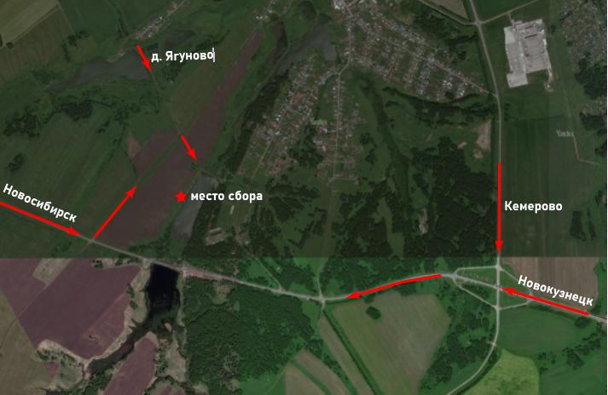

Добираться до места проведения соревнований (55.230587, 85.983342) автомобильным транспортом по схеме до пруда «Мирное».

Участники соревнований добираются до места проведения соревнований самостоятельно.

***Приложение № 3***

***Зона ловли:***

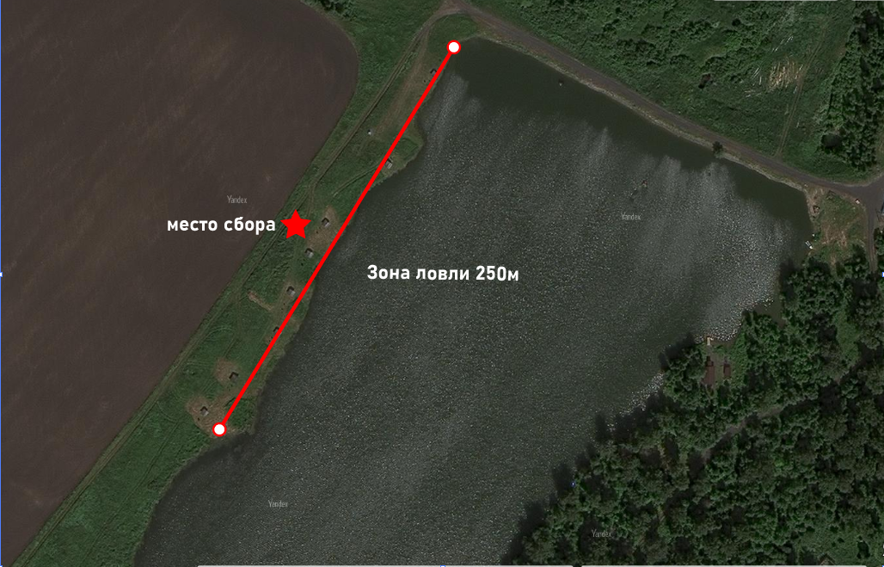

***Приложение № 4***

***Характеристика водоема:***

Соревнования состоятся на пруду «Мирное». Глубины в зоне ловли до 5 метров (фоновая глубина 3,5 метра). Дно и берег глинистые. Течение отсутствует.

Видовой состав рыбы: окунь, карась, карп, лещ.

В уловах преобладают карась, карп в процентном соотношении 70/30 соответственно. Предположительно уловы будут составлять до 5 кг.

В зачёт идет вся рыба, выловленная в ходе соревнований.

***Приложение № 5***

**Программа соревнований**

6:30 Регистрация участников соревнования.

6:50 Жеребьевка участников 1 тура.

7:10 Открытие соревнований, построение, объявление регламента соревнований.

7:20 Время на доставку снастей к секторам. Сложить снасти в секторе и покинуть его.

7:30 Первый сигнал «Вход в сектор», подготовка 1,5 часа.

7:55 Второй сигнал «5 минут до проверки прикормки и насадки».

8:00 Третий сигнал «Начало проверки прикормки и насадки».

8:50 Четвертый сигнал «Начало прикармливания».

9:00 Пятый сигнал «Старт» (начало ловли) 1 тура, ловля3 часа.

11:55 Шестой сигнал «До финиша осталось 5 минут».

12:00 Седьмой сигнал «Финиш» (окончание ловли) 1 тура.

12:00 Взвешивание.

Команда «Взвешивание окончено, выпускаем рыбу» по окончании взвешивания.

12:30 Жеребьевка участников 2 тура.

12:50 Время на доставку снастей к секторам. Сложить снасти в секторе и покинуть его.

13:00 Первый сигнал «Вход в сектор», подготовка 1 час.

13:25 Второй сигнал «5 минут до проверки прикормки и насадки».

13:30 Третий сигнал «Начало проверки прикормки и насадки».

13:50 Четвертый сигнал «Начало прикармливания».

14:00 Пятый сигнал «Старт» (начало ловли) 2 тура, ловля3 часа.

16:55 Шестой сигнал «До финиша осталось 5 минут».

17:00 Седьмой сигнал «Финиш» (окончание ловли) 2 тура.

17:00 Взвешивание.

Команда «Взвешивание окончено, выпускаем рыбу» по окончании взвешивания.

17:30 Подведение итогов.

18:00 Построение, объявление результатов соревнования, награждение победителей.

Отъезд участников.

За сутки до начала соревнования запрещается проведение тренировок на участке водоема в месте проведения соревнования.

В случае неблагоприятных погодных условий и непредвиденных обстоятельств, организаторы соревнований вправе внести изменения в Регламент проведения соревнований.

В случае возникновения претензий, протест подается в главную судейскую коллегию в установленном порядке, после чего протест рассматривается и выносится соответствующее решение.